Se filmará en Comodoro una película sobre Malvinas
La productora cordobesa "Cita con la Vida - Producciones Audiovisuales" filmará a partir de mañana escenas para la película "Soldado Argentino solo conocido por Dios", una producción nacional que procura que la sociedad "abrace" a quienes al llegar de las islas Malvinas y tras la cruenta y dolorosa guerra, no los recibieron. Ese es el propósito del film según su director.
Lunes 13 de Abril de 2015

12 Fotos

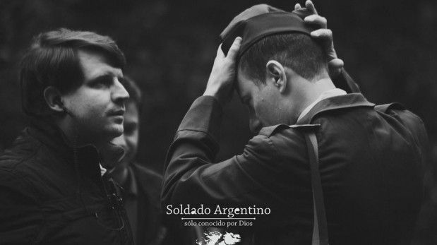
Parte del personal de la productora "Cita con la Vida" ya está en Comodoro Rivadavia para continuar con la filmación de la película Soldado Argentino sólo conocido por Dios que se estrenará a fin de este año o bien en el año 2016.
Según pudo averiguar Diario Patagónico, la filmación en nuestra ciudad, en un paraje ubicado en cercanías de Caleta Córdova y Bahía Solano, demandará unos 14 días, para una película que también tiene imágenes capturadas en la Base Naval Puerto Belgrano, donde se trabajó durante cinco días.
La productora argentina "Cita con la Vida emprendimientos audiovisuales", ya está en la ciudad donde permanecerá hasta los primeros días de mayo para darle continuidad a una historia que se basó en hechos reales.
El film cuenta con el apoyo de la provincia de Córdoba, la Armada, el Ejército, el Instituto Nacional del Cine y de Artes Audiovisuales, instituciones privadas, las fundaciones de veteranos de guerra, instituciones y la Iglesia Cita con la Vida (de Córdoba y que integra el director).
"Cuenta otro punto de vista de lo que se hizo hasta el momento", manifestó su director Rodrigo Fernández Engler, que es oriundo de Esperanza, provincia de Santa Fe, y está radicado con su familia en Córdoba.
El cineasta afirmó que Soldado Argentino sólo conocido por Dios tiene como finalidad que los caídos en las islas Malvinas y quienes volvieron al continente, los veteranos de guerra, reciban un homenaje.
Luego de filmar las últimas escenas en la Base Naval Puerto Belgrano, en la zona reservada, dijo que se trata de aportar otro grano de arena desde el cine y "desde lo que nos gusta. Tratamos de sumar a lo que denomino la cuestión Malvinas: tiene que ver con el pasado, pero también con el futuro", expresó el director.
El elenco está conformado por los actores Mariano Bertolini, Sergio Surrat, Florencia Torrente, Hugo Arana, Ezequiel Tronconi y las actuaciones de Víctor Laplace, Francisco Cataldi, Hernán Sevilla, Azucena Carmona, Juan Badra, Juan Luna y María Simone.
Fernandez Engler reconoció a la Armada Argentina por el apoyo que le brindó: los actores y el equipo de producción se hospedaron en el hotel del principal asentamiento castrense que posee la República.
La Armada también contribuyó con personal, medios, anfibios y helicópteros. "Nos fue muy bien gracias a Dios", expresó.
UNA LEYENDA EN MALVINAS
“Hace más de dos años que venimos trabajando en esta producción y con un importante estudio de investigación. Estamos muy contentos”, dijo Rodríguez Engler.
Agregó que “el tema Malvinas es una herida abierta en la sociedad. Ello se debe a que la guerra se perdió y el territorio argentino insular sigue ocupado", consideró. Para el director todos los habitantes del país deben reconocer a quienes participaron en la Gesta. "Les deben un abrazo: el que no recibieron cuando volvieron de la guerra. Y el cine es una muy buena herramienta para concretarlo”, expresó.
“En el cementerio de Darwin hay muchas cruces blancas con la leyenda Soldados argentinos sólo conocidos por Dios”, recordó el cineasta al citar el porqué del nombre de la película. Será el segundo sobre el tema dado que ya produjo el largometraje Cartas a Malvinas que fue estrenado el 19 de marzo de 2009.

